5 октября в школе прошел праздник День учителя !

В день, когда осень украсила листья
Красками яркими радуя глаз
Праздник к нам в школу радостный мчится,
С ним поздравляем мы искренне вас.

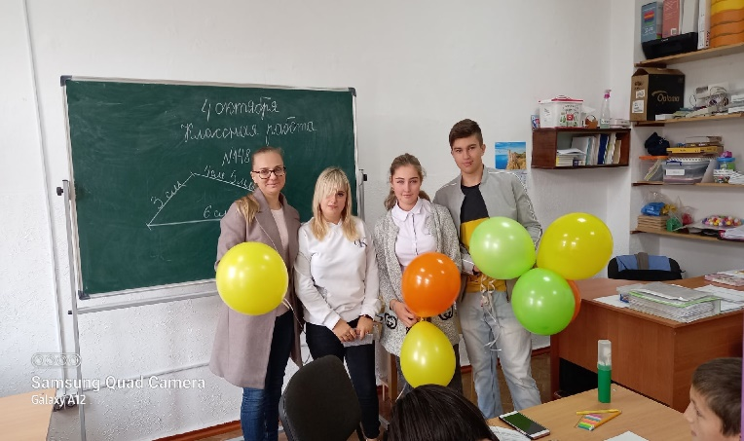
Сил и терпенья желаем огромного,
Мудрости сеять науки зерно
В эти умы, что вопросов исполнены,
Им, отдавая любовь и тепло,
Сеять охотно с сердцами открытыми,
Труд, совершая ответственный свой,
С ними скрепляясь прозрачными нитями,
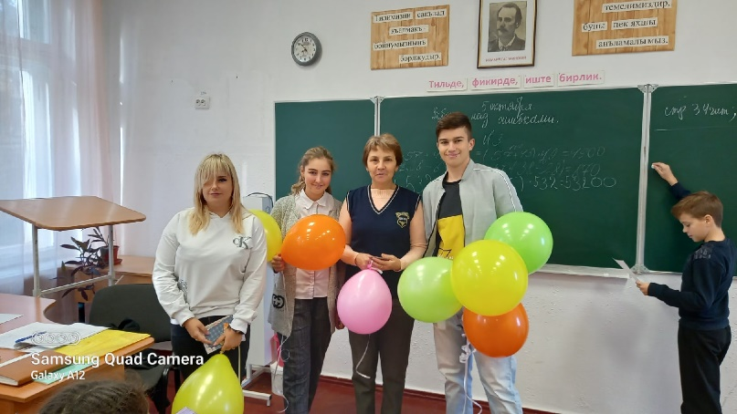
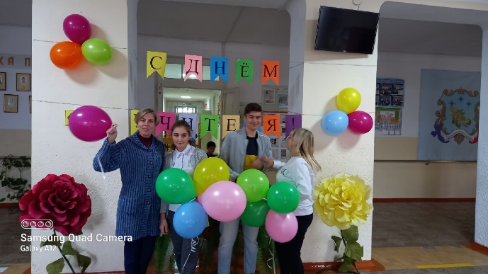
Быть очень крепкой и дружной семьей.
Ежегодно 5 октября наша страна отмечает прекрасный праздник – День Учителя России. Именно в этот день нашим дорогим педагогам говорят слова благодарности, дарят цветы и подарки, устраивают концерты и утренники.
И наша школа не стала исключением…
День учителя - общий праздник, праздник всех поколений, благодарных за полученные знания и умения, за воспитание. Воспоминания о школе, об образе уважаемого учителя сопровождают каждого из нас на протяжении всей жизни, побуждают только к добрым поступкам, служат опорой в трудную минуту.

